新平彝族傣族自治县档案馆2025年预算重点领域财政项目文本公开（一）

一、项目名称
档案专项经费

二、立项依据
根据云档发〔2011〕25号《关于进一步落实档案日常维护费的通知》，云档办发〔2012〕32号云南省档案局办公室转发云南省财政厅关于印发《云南省档案局基本运行维护费用项目预算定额标准（试行）》及新办发〔2015〕54号《关于加强和改进新形势下档案工作的实施意见》文件通知，结合新平县档案馆实际，设立此项目。

三、项目实施单位
新平彝族傣族自治县档案馆

四、项目基本概况
依据《中华人民共和国档案法》《中华人民共和国档案法实施条例》《云南省档案条例》的规定，县档案馆要对新平县县域内的重大历史事件，名人名家、名胜古迹、民俗风情、民间工艺、社团活动等具有地方特色，非物质文化及其他珍贵档案资料，及时开展接收、征集、抢救、保护工作，优化馆藏结构，丰富馆藏内容，服务民生，设立档案专项经费。

五、项目实施内容
档案专项经费项目是为进一步完善档案保存，确保重要信息安全，为社会经济稳定发展保驾护航。贯彻执行党和国家有关档案工作的方针、政策和法律法规。服务于12个乡镇（街道）、21个党群部门和34个政府职能部门，负责接收全县党政群机关、企事业单位的档案及与档案有关的资料。负责向社会征集非国家所有，但对国家和社会有保存价值的档案。负责对馆藏档案、资料进行规范化整理、科学化管理和安全保管，保守党和国家秘密，保证档案安全。按照档案信息化标准，承担县级数字档案馆建设任务。负责向各单位和社会提供档案利用和政府公开信息查询服务，组织开发馆藏档案信息资源，按要求向社会开放档案。
1.根据新办发〔2015〕54号《关于加强和改进新形势下档案工作的实施意见》文件规定，对现存档案及新接收档案进行维护。
2.将现存档案及新接收档案进行数字化管理，2025年预计扫描档案700,000页。
3.开展档案征集、档案展览和文化产品开发传播、重点档案抢救、档案利用服务等工作。

六、资金安排情况
根据云档办发〔2012〕32号关于印发《云南省档案局基本运行维护费用项目预算定额标准（试行）文件的通知》的文件精神，财政安排档案专项经费747,899.70元，用于档案工作顺利开展。
1.档案保护费：根据2024年档案统计数据，县档案馆现有馆藏档案182,150卷，按每卷2.00元计算，需档案保护费364,300.00元；
2.水费：根据2024年全年用水量测算，需水费2,400.00元；
3.电费：根据2024年全年用电量测算，需电费31,200.00元；
4.数字档案馆建设经费：根据要求，将数字档案馆建设经费列入年度财政预算，每年安排200,000.00元专项资金，确保数字档案馆建设工作正常开展。2025年是数字化档案馆建设的关键之年，其中数字档案馆建设重要指标馆藏档案数字化完成率需达到标准，故需使用299,999.70元数字档案馆建设经费进行档案扫描和其他数字档案馆建设费用。
5.档案征集抢救费：征集散存于社会或个人（包括境外）手中各种珍贵有价值档案的资料，抢救重点档案，每年需要征集经费50,000.00元。

七、项目实施计划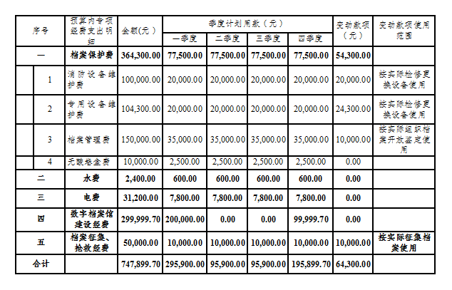
八、项目实施成效
近年来，我县档案工作在服务党委、政府工作大局、经济社会发展和民生需求方面发挥了积极作用。围绕县委、县政府工作大局，找准对接点、主攻发力点，肩负起档案工作职责使命。推进档案资源建设的提质扩面，加强重要档案资源的归集整理，建立健全规范化、体系化接收征集机制，做到全面完整、应收尽收。推动档案文化遗产从库房走向社会、永续利用。推动档案库向资源库、思想库转变。积极向社会开放有重大利用价值的档案，定期向社会公布档案开放目录，扩大档案全文开放范围。推动档案文献中心向建设新时代文化重要阵地、爱国主义教育基地转变。实施档案利用精品工程，更加突出档案利用工作，满足群众精神文化需要。推动档案工作从专业部门走向社会大众。加强档案文献宣传，讲好新平故事，让档案成果更多惠及人民群众。
新平彝族傣族自治县档案馆2025年预算重点领域财政项目文本公开（二）

一、项目名称
档案馆库房新增设施设备经费

二、立项依据
根据《档案馆建筑设计规范》《档案库房智能化建设规范》等的要求，新办发〔2015〕54号《关于加强和改进新形势下档案工作的实施意见》文件通知，结合新平县档案馆实际，制定本方案。

三、项目实施单位
新平彝族傣族自治县档案馆

四、项目基本概况
根据《档案馆建筑设计规范》《档案库房智能化建设规范》等的要求，项目开展时间为2025年1月至12月，使用档案馆库房新增设施设备经费维护档案馆馆藏档案安全。项目资金1,650,000.00元，主要用于完成档案馆库房新增密集架、库房管理系统等支出。

五、项目实施内容
1.密集架购置安装费：
（1）施工前期准备，现场勘查，材料准备；
（2）密集架设计选型；
（3）设备定位安装，调整校准；
（4）施工质量检查并验收；
（5）待财政指标下达后30日内完成费用支付。
2.库房温湿度管理系统购置安装费：
（1）对温湿度适宜范围进行系统设计、设备选型；
（2）安装系统传感器与记录器，对系统进行调试；
（3）制定管理制度与应急预案，培训工作人员定期检查与维护，形成数据分析与报告；
（4）安装后进行施工质量检查并验收；
（5）待财政指标下达后30日内完成费用支付。
3.备用金经费：用于应对不可预见的支出，对于材料价格上涨、设计变更等时候灵活安排支付。

六、资金安排情况
根据《档案馆建筑设计规范》《档案库房智能化建设规范》等的要求，需要档案专项经费档案馆库房新增设施设备经费1,650,000.00元，用于档案库房新增设备工作顺利开展。
1.密集架购置安装费：根据对市面上几家密集架厂家报价，手动有轨密集架单价预算为1,280.00元，县档案馆5楼库房面积为544.73平方米，所安装密集架体积为约为725.90立方米，加上安装调试费用，需密集架购置安装费1,000,000.00元；
2.库房温湿度管理系统购置安装费：根据对市面上几家库房温湿度管理系统厂家报价，所需设备主要有前端设备、中端数据收集控制器和后端系统软件、线材和安装调试费用等，需库房温湿度管理系统购置安装费500,000.00元；
3.备用金费：为总预算的10.00%，用于应对不可预见的支出，如材料价格上涨、设计变更等，需备用金费150,000.00元。

七、项目实施计划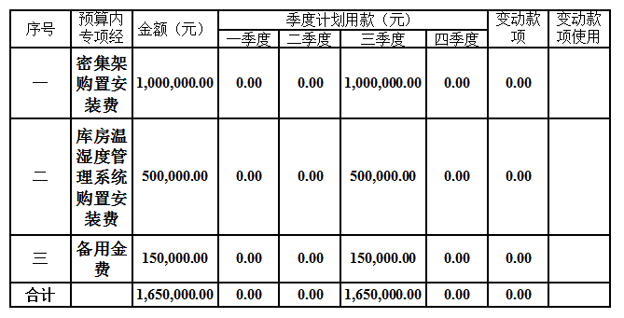
八、项目实施成效
对于密集架购置安装的预期效果，一是提高空间利用率，使得有限的库房面积能够存放更多的档案资料。二是改善档案管理，便于快速查找和取用。三是保护档案安全，良好的密闭性能有助于防止灰尘、昆虫等对档案造成损害，同时减少人为因素导致的档案损坏。四是节约成本，从长远来看，密集架可以降低建设新库房的成本。
对于温湿度控制系统购置安装的预期效果，一是延长档案寿命，合理的温湿度控制能有效延缓档案材料的老化过程，延长其使用寿命。二是保障档案质量，避免因环境变化引起的信息丢失或失真。三是符合行业标准，对于一些特殊类型的档案（如古籍、照片等），国家或行业有明确的保存条件要求。实施有效的温湿度控制是达到这些标准的前提。
综上所述，通过安装密集架和建立温湿度控制系统，不仅可以优化档案馆的物理环境，还能极大地提升档案管理的质量和效率，对于促进档案事业的发展具有重要意义。

